Давайте поговорим сегодня о чистоговорках. Чистоговорки (чисто говорю) — важная часть логопедических игр, участвующих не только в правильной постановке звуков, но и учат вниманию, чувству ритма, рифмы и такта.
Чистоговорки для развития речи
Чистоговорки – это специальный подбор слов, звуков и слогов в шуточном виде для тренировки артикуляции речи у детей дошкольного и школьного возраста. В качестве действенных упражнений их часто используют в практике логопеда для закрепления звука в речи.
Вот примеры чистоговорок:
Для закрепления звука р в прямых слогах:
Ра-ра-ра –вот высокая гора.
Ры-ры-ры-летают комары.
Ру-ру-ру-скачет кенгуру.
Для закрепления звука р в обратных слогах:
Ор-ор-ор- Егор несет топор.
Ор-ор-ор- вкусный помидор.
Ир-ир-ир-папа пьет кефир.

Для чего нужны чистоговорки?
Ритмичные чистоговорки для детей предназначены для устранения речевых дефектов. Они учат чёткому произношению отдельных звуков, сочетающихся в предложения. Согласные и гласные рифмуются в фразу, приобретая особенную мелодичность.
Подобные упражнения проводятся чаще всего в игровой форме. Значение их чрезвычайно велико. Это не только артикуляция, ликвидация имеющихся проблем с речью, но и постановка дикции, заниматься которой необходимо уже с ранних лет. Например, чистоговорки на звуки помогают повысить речевую активность и правильно проговаривать слова.
С помощью упражнений развивается фонематический слух. В результате занятий малыш научится анализу звукового ряда и разбиению слов по слогам. Благодаря рифме материал лучше усваивается и воспринимается даже самыми маленькими учениками.
Весёлые, лёгкие и простые чистоговорки на звуки будут полезны дошколятам и ребятам младшего школьного возраста, у которых имеются проблемы с речью или произношением отдельных звуков. При быстром повторении одних и тех же слогов формируется навык правильного звукопроизношения.

Как работать с чистоговорками?
Применять чистоговорки можно, проговаривая предложения с выбранным звуком поочерёдно, совместно или со сменой эмоциональной окраски в голосе. Процесс этот серьёзный и ответственный, но с долей иронии. Стоит добавить в стишки имена знаменитых сказочных героев для того чтобы упражнения лучше запоминались ребятам.
Прочитайте ребенку чистоговорку обычным темпом
Прочитайте чистоговорку медленно, делая акцент на отрабатываемом звуке.
Ребенок медленно повторит за вами чистоговорку по слогам несколько раз.
После нескольких повторений, малыш выучит чистоговорку и может немного добавить темп.
Усвоив чистоговорку можно переходить к следующей.
Не стоит долго повторять одну и ту же чистоговорку, это может наскучить ребенку и будет утерян ценный интерес. Лучше взять сразу несколько фраз или стихотворений чистоговорок и отрабатывать их одновременно, уделяя занятиям 10 — 15 минут.
Игры с чистоговорками для детей.
Детская чистоговорка отлично сочетается с различными движениями, которые направлены на развитие мелкой моторики, координации и общего восприятия. Примером таких действий может стать наматывание верёвки на палец, выкладывание деревянных палочек, рисование линий на бумаге, перебирание крупных бусин.
Освоив произношение фразы или стихотворения, попросите ребенка повторить ее снова, рисуя при этом на листке волнистую линию, например. Так будут работать сразу оба полушария головного мозга...
Еще одна веселая игра с чистоговорками — это произносить фразу разными голосами. Попросите ребенка, произнести чистоговорку, например, Ши-ши-ши — шалунишки малыши, как тетя-диктор по телевизору, или как маленький мышонок, или большой великан.
А еще чистоговорки весело произносить с разным настроением: весело, грустно, с добротой, со злостью, с нежностью и лаской, и разным темпом — быстро — медленно...
Как самому придумать чистоговорку.

Игры с чистоговорками веселые и активные, и очень часто будят фантазию детей и взрослых придумывать свои собтвенные чистоговорки. Ведь в них не обязательно должен быть смысл, это могут быть абсолютно абстрактные и даже бессымсленные строки или стихотворения. Их основная цель — выработка звука.
Давайте, например, придумаем собственную чистоговорку для ребенка 5-6 лет на звук «р».
Берем слог «ра»
Трижды его прописываем или проговариваем — Ра-ра -ра
Добавляем любую строчку, так, чтобы последний слог последнего слова тоже был «ра». У нас новая игра.
Придумаем чистоговорку на слог «сы»:
Сы-сы-сы- новые усы.
В своей работе с детьми я часто использую чистоговорки, дети с удовольствием их повторяют и запоминают, а также совместно с детьми и родителями мы создаем иллюстрации к чистоговоркам для лучшего усвоения.
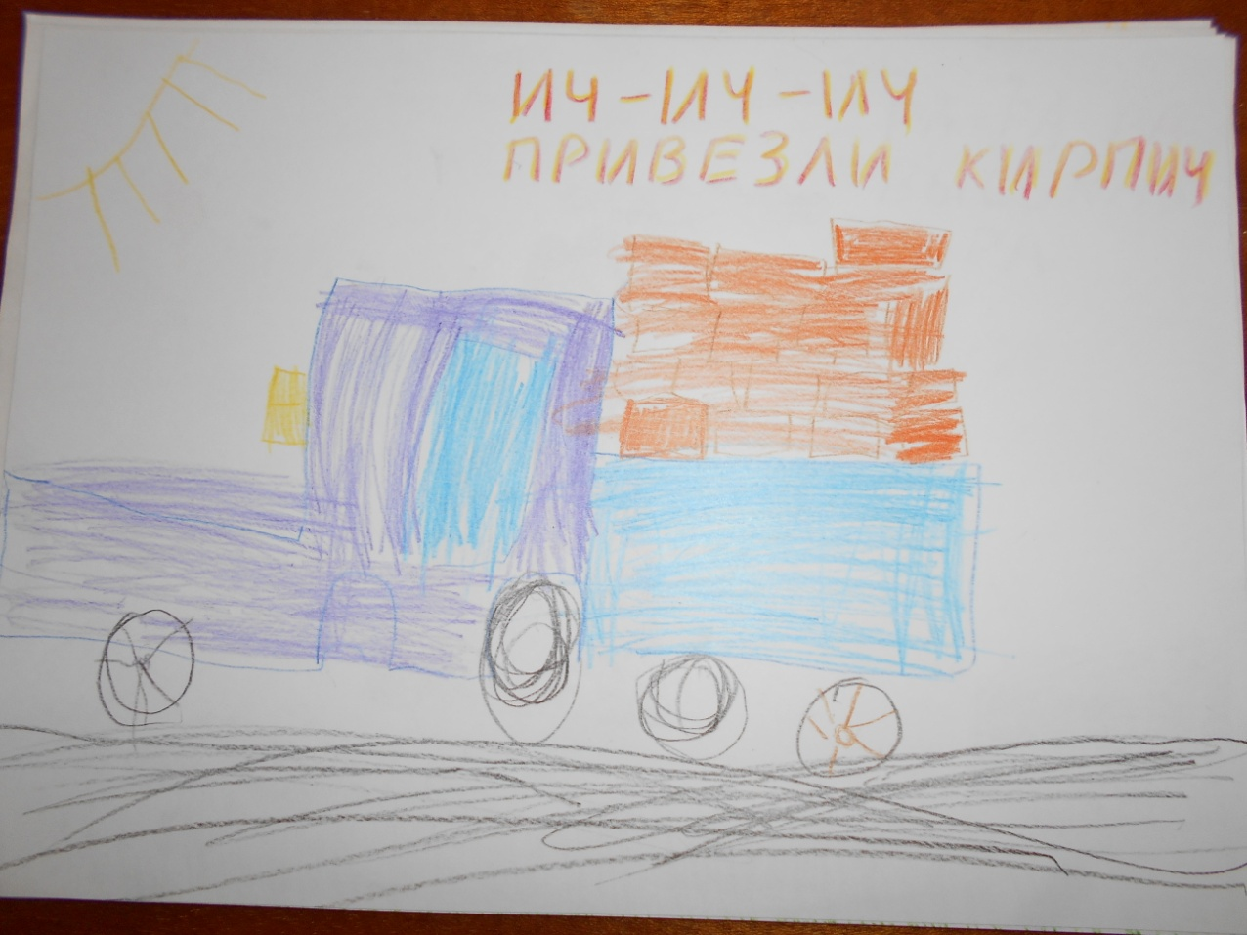
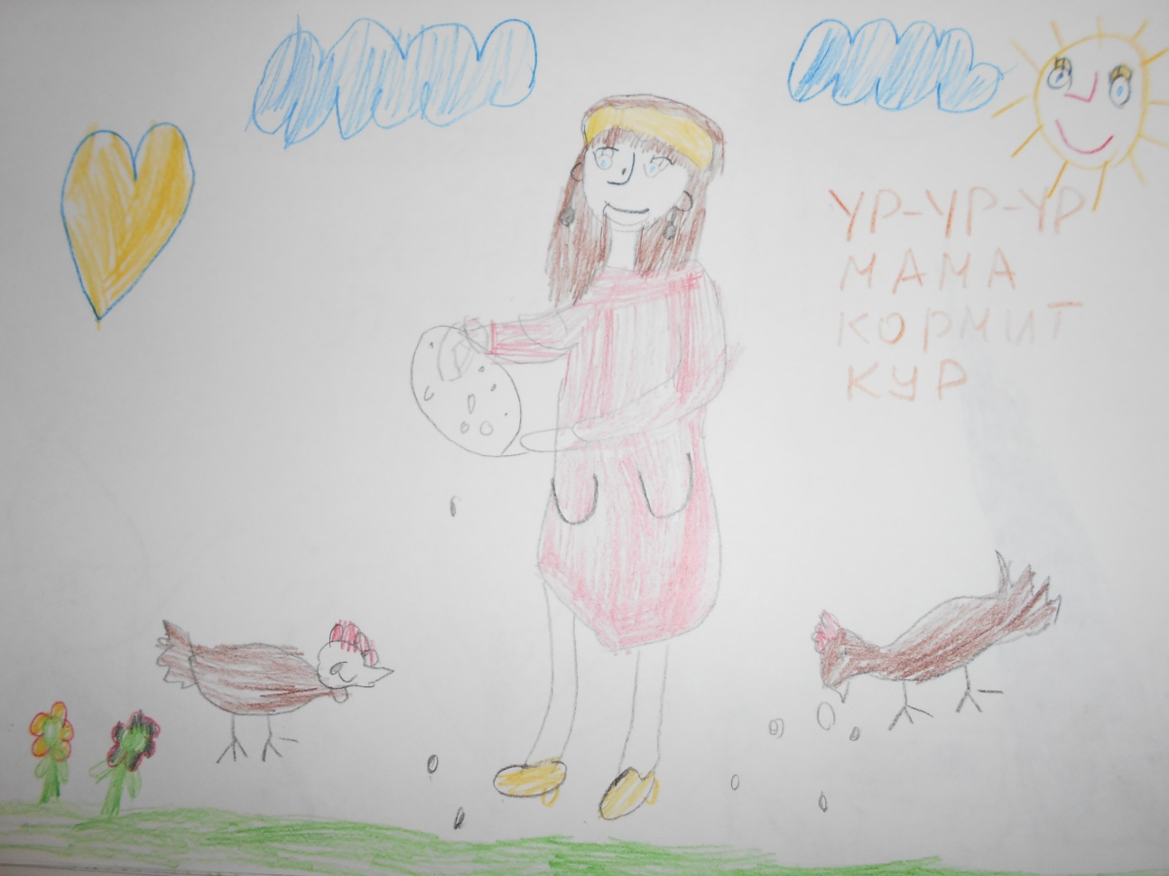

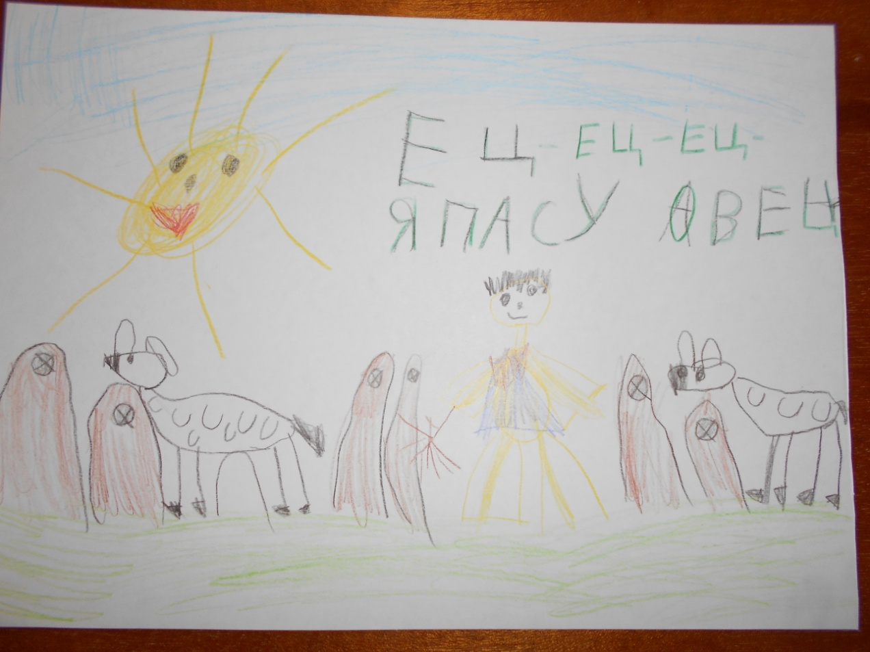

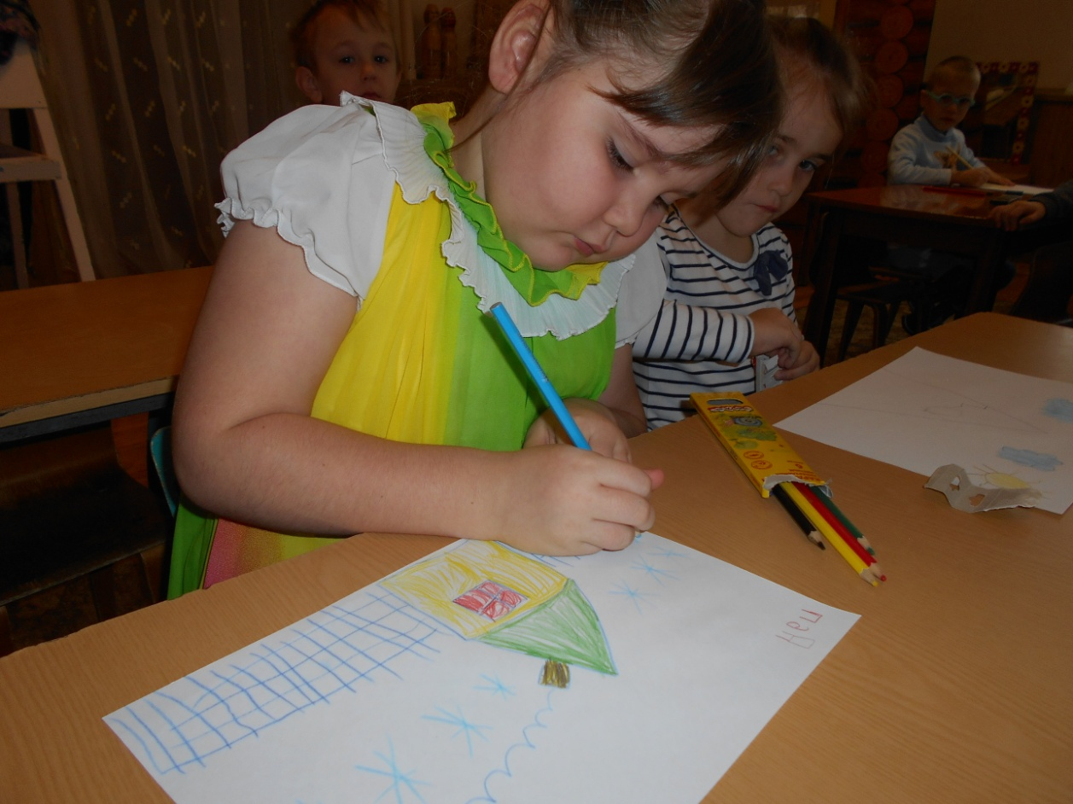

Проговаривание чистоговорки на крупе
Ру-ру-ру- скачет кенгуру

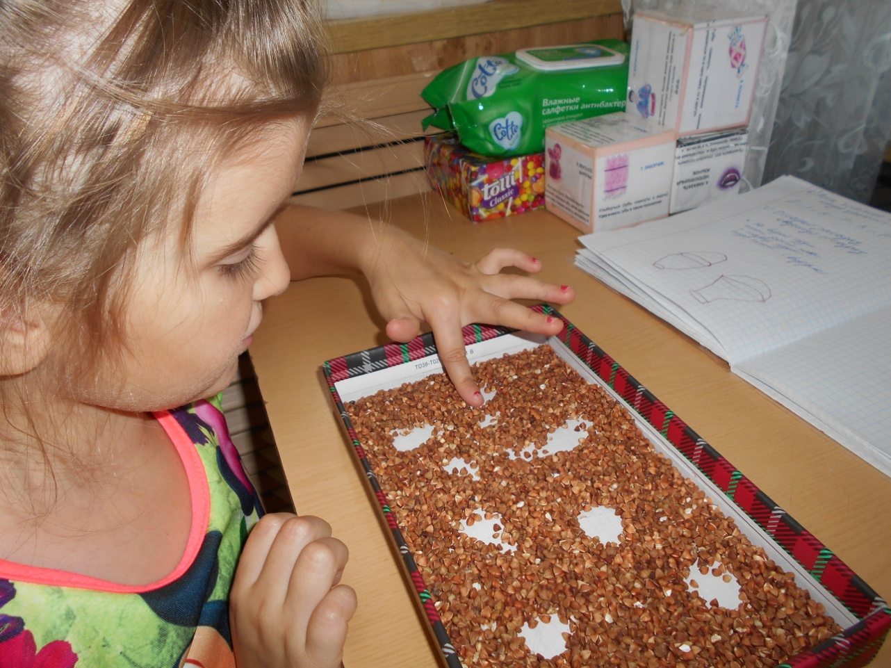

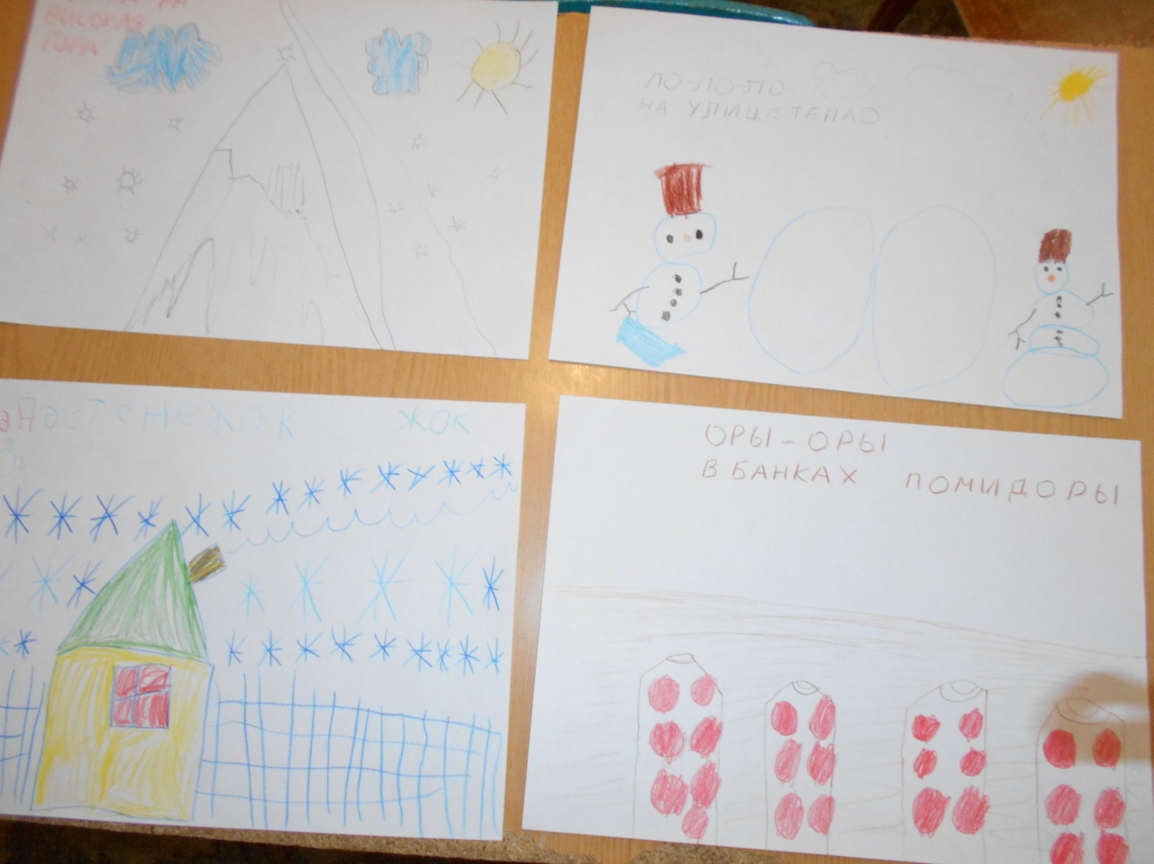

Домашнее задание родителям «Нарисуй чистоговорку «
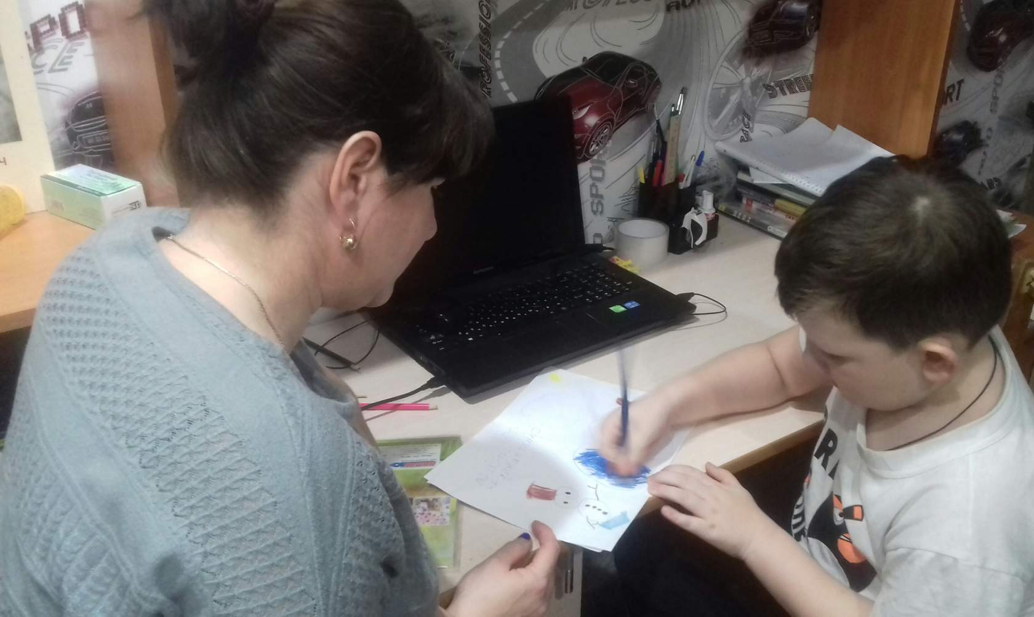

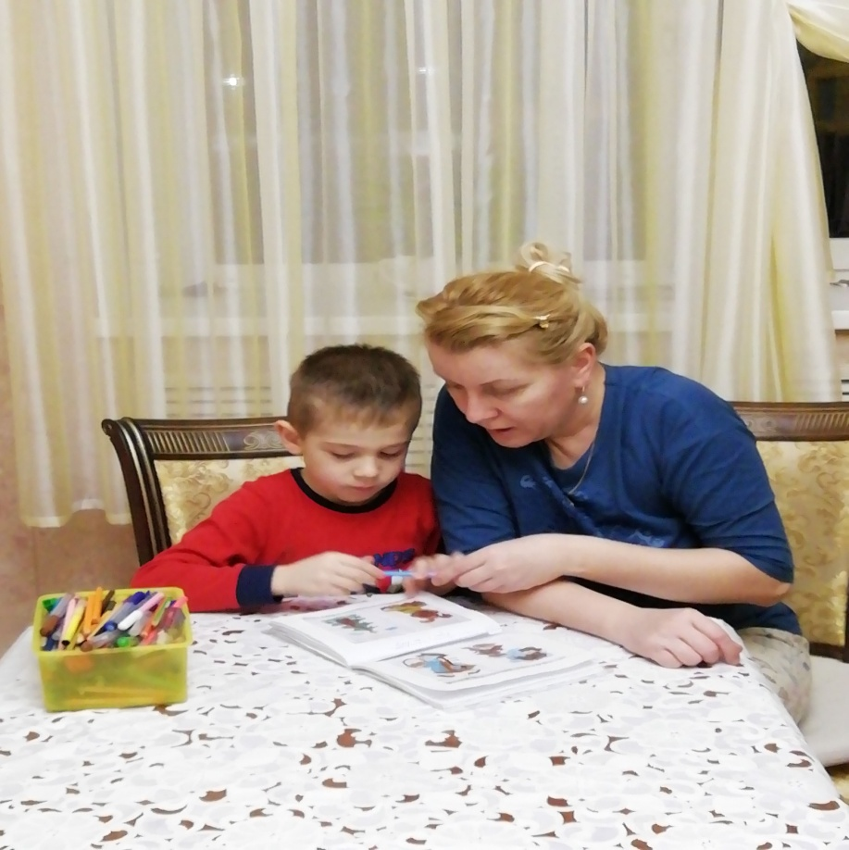

Для того, чтобы сформировать у ребенка чистую речь, абсолютно неважно, авторские или общеизвестные чистоговорки вы используете. Главное — ими пользоваться и делать это систематически!

